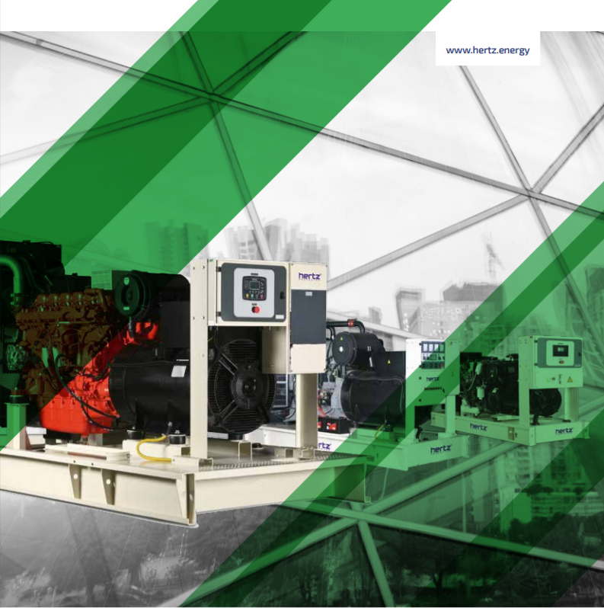

ТЕХНИЧЕСКАЯ ИНФОРМАЦИЯ
HG 688 CL

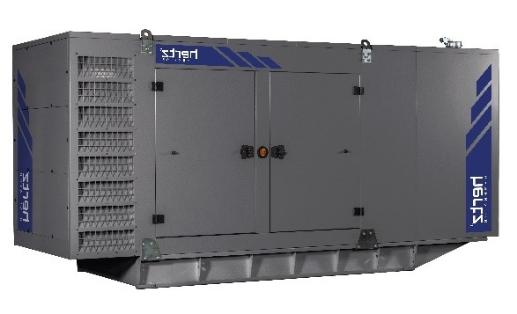
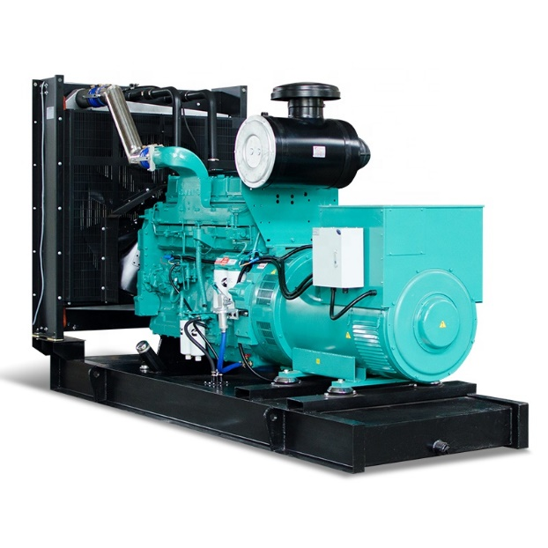

- Технические характеристики дизельного электроагрегата

№ | Модель |  | HG 688 CL
1 | Марка двигателя |  | CUMMINS
2 | Марка альтернатора |  | LEROY SOMER
3 | Максимальная мощность, кВА |  | 688
4 | Максимальная мощность, кВт |  | 550
5 | Номинальная мощность, кВА |  | 625
6 | Номинальная мощность, кВт |  | 500
7 | Модель двигателя |  | KTAA19G6A
8 | Кол-во цилиндров / Конфигурация |  | 6 – в ряд
9 | Объем двигателя, л |  | 18,9
10 | Диаметр цилиндра / Ход поршня, мм |  | 159 / 159
11 | Степень сжатия |  | 13,9 : 1
12 | Наддув |  | Турбонаддув-интеркулер
13 | Регулятор частоты оборотов двигателя |  | Електрический
14 | Тип охлаждения |  | Жидкостное
15 | Объем охлаждающей жидкости, л |  | 30
16 | Объем системы смазывания, л |  | 38
17 | Электрическая система |  | 24
18 | Скорость / Частота |  | 1500 rpm / 50Hz
19 | Максимальная мощность двигателя, kWm |  | 630
20 | Расход топлива, л/час | 110% | 149,5
21 |  | 100% | 127,8
22 |  | 75% | 95,2
23 |  | 50% | 63,9
24 | Модель альтернатора |  | TAL-A47-F
25 | Количество фаз |  | 3
26 | Коэффициент мощности |  | 0,8
27 | Количество опор |  | одна
28 | Количество полюсов |  | 4
29 | Количество наконечников |  | 6
30 | Стабильность напряжения |  | ±1%
31 | Класс изоляции |  | H
32 | Степень защиты |  | IP 23
33 | Система возбуждения |  | АВР, бесщеточный
34 | Тип соединения |  | звезда
35 | Суммарные гармонические искажения |  | < %1,5
36 | Частота, Hz |  | 50
37 | Выходное напряжение, VAC |  | 230 / 400
38 | Заявленная мощность, кВА |  | 700
39 | Габариты в открытом исполнении, мм |  | 3632 х 1675 х 2370
40 | Габариты в кожухе, мм |  | 5015 x 1900 x 2525
41 | Вес в открытом исполнении, кг |  | 4591
42 | Вес в кожухе, кг |  | 6420
43 | Бак, л |  | 1250

